System Design Document

INDICE
1. Obiettivo del Sistema
2. Architettura software attuale
3. Architettura software proposta
3.1 Panoramica
3.2 Requisiti minimi per l’utilizzo del software proposto
3.3 Decomposizione in sottosistemi
3.4 Suddivisione degli oggetti all’interno dei sottosistemi e delle componenti
3.5 Mappatura Hardware/Software
4. Gestione dei dati persistenti
4.1 Modello E-R
4.2 Modello Relazionale
4.3 Struttura delle Tabelle

- Obiettivo del Sistema: L’obiettivo del sistema è la progettazione di una piattaforma per la gestione dell’identità digitale degli studenti appartenenti alle istituzioni AFAM. Il sistema deve fornire uno strumento digitale unico che permetta a ciascuno studente di rappresentare il proprio percorso artistico e formativo in modo moderno ed efficace, includendo non solo i dati anagrafici e accademici, ma anche la produzione artistica come registrazioni audio, video, spartiti e curriculum. Il fine è consentire agli studenti di organizzare i contenuti in maniera flessibile, decidere autonomamente cosa rendere visibile e condividere il proprio profilo (o parti di esso) con soggetti esterni (come commissioni di audizione) tramite collegamenti (link), mantenendo il controllo sui materiali e potendo verificare le effettive visualizzazioni;

- Architettura software attuale: Attualmente non esiste una soluzione software unificata per questa specifica esigenza all'interno delle istituzioni AFAM. Allo stato attuale, gli studenti si trovano a dover presentare il proprio profilo manualmente, utilizzando documenti separati, file sparsi e materiali inviati tramite email. Questo approccio frammentato genera notevoli difficoltà nel mantenere la coerenza, l'aggiornamento e il controllo su ciò che viene condiviso per contesti critici quali audizioni, candidature o collaborazioni;

- Architettura software proposta: DA SCEGLIERE

  - Panoramica: Il software sarà installato su un nodo di un’infrastruttura
AFAM e sarà progettato per gestire in modo affidabile i dati degli studenti e i contenuti multimediali caricati. L'architettura prevede un sistema con accesso sicuro tramite credenziali personali gestibili in autonomia dallo studente, includendo funzioni di base per la gestione dell'account come il recupero della password. L’interfaccia utente dovrà essere chiara, intuitiva e orientata alla facilità d’uso, per adattarsi a utenti non esperti dal punto di vista tecnico e provenienti da ambiti artistici. Architetturalmente, la soluzione dovrà essere concepita per poter essere estesa in futuro verso l'utilizzo di sistemi di identità digitale nazionali ed europei (come SPID ed eIDAS), tenendo conto dei loro principi di affidabilità e sicurezza. In via opzionale, la progettazione valuterà soluzioni per una futura interazione con sistemi analoghi utilizzati da altre istituzioni AFAM;

  - Requisiti minimi per l’utilizzo del software proposto:
Per funzionare correttamente e rispettare le specifiche minime del progetto:

- Un nodo infrastrutturale AFAM per l'installazione del sistema e l'archiviazione sicura dei dati personali e dei materiali artistici, che spesso rappresentano opere originali degli studenti.
- Una connessione di rete che permetta agli studenti l'accesso sicuro tramite credenziali, la generazione di link esterni da inviare a enti o commissioni, e il funzionamento del sistema di tracciamento per la verifica delle visualizzazioni.
- Meccanismi integrati per la tutela della privacy e dei diritti d'autore, garantendo allo studente un controllo significativo sulla visibilità dei contenuti e permettendogli di limitarne la consultazione o riservarla a specifici destinatari

3.3 Decomposizione in sottosistemi:
La decomposizione del Sistema di gestione dell'identità digitale AFAM in sottosistemi viene definita qui di seguito:

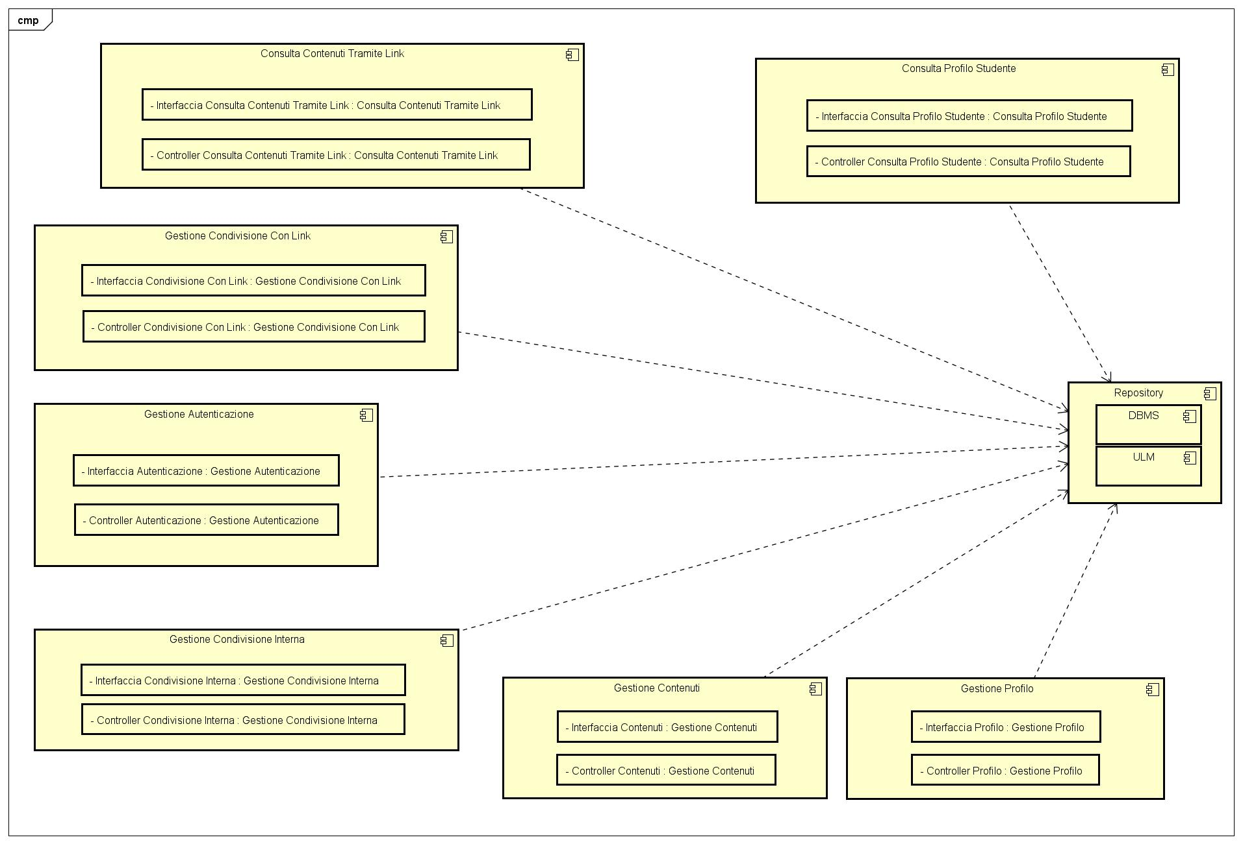

Il sottosistema Gestione Autenticazione permette allo studente di eseguire tutte le procedure relative all'accesso alla piattaforma. L'utente può registrarsi creando un nuovo account, effettuare il login tramite credenziali standard o tramite i servizi di identità digitale (SPID o eIDAS), recuperare la propria password e disconnettersi dal sistema in modo sicuro.
Il sottosistema Gestione Profilo permette allo studente di consultare e aggiornare le informazioni personali e curriculari presenti sulla piattaforma. Nello specifico, lo studente può inserire e modificare i propri dati anagrafici, nonché arricchire il proprio profilo aggiungendo, modificando o eliminando voci relative al proprio background artistico.
Il sottosistema Gestione Contenuti permette allo studente di gestire integralmente la propria area artistica. Lo studente può creare specifiche categorie di interesse, effettuare l'upload di nuovi file, modificare o eliminare i materiali precedentemente caricati e configurare in tempo reale lo stato di privacy (pubblico o privato) per ogni singolo contenuto.
Il sottosistema Gestione Condivisione con Link permette allo studente di selezionare specifici contenuti caricati e generare link temporizzati per diffondere il materiale a commissioni o utenti esterni all'istituzione AFAM. Inoltre, lo studente può visualizzare l'elenco dei link attivi, monitorarne la scadenza e revocarne la validità in qualsiasi momento.
Il sottosistema Consulta Profilo Studente permette a qualsiasi utente (studente o utente esterno) di cercare uno specifico studente iscritto e consultarne il profilo. Il sistema consente la libera visualizzazione dei contenuti contrassegnati come pubblici, mentre regola l'accesso ai contenuti privati richiedendo l'inserimento di un apposito codice di sblocco.
Il sottosistema Gestione Condivisione Interna permette allo studente di condividere specifici contenuti privati con altri utenti dell'istituzione generando un codice di sblocco univoco. Il sistema permette inoltre allo studente di visualizzare lo storico dei codici creati e di revocarne la validità in qualsiasi momento.
Il sottosistema Visualizza Contenuto Tramite Link (Consulta Contenuti Tramite Link) gestisce l'accesso da parte di soggetti terzi non registrati. Permette all'utente esterno di accedere tramite un link a un'area dedicata per visualizzare i contenuti multimediali autorizzati dallo studente, garantendo un accesso tracciato che aggiorna lo stato di visualizzazione per fornire un feedback allo studente.

3.4 Suddivisione degli oggetti all’interno dei sottosistemi e delle componenti

Gestione Autenticazione:

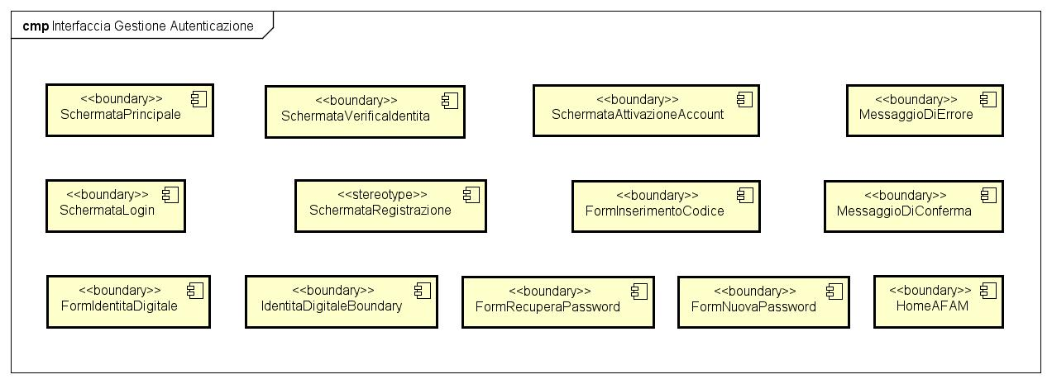

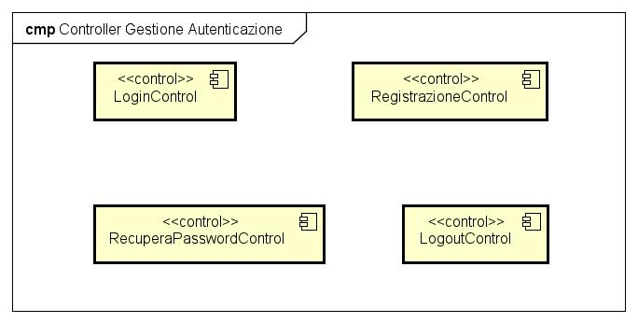

Gestione Profilo:

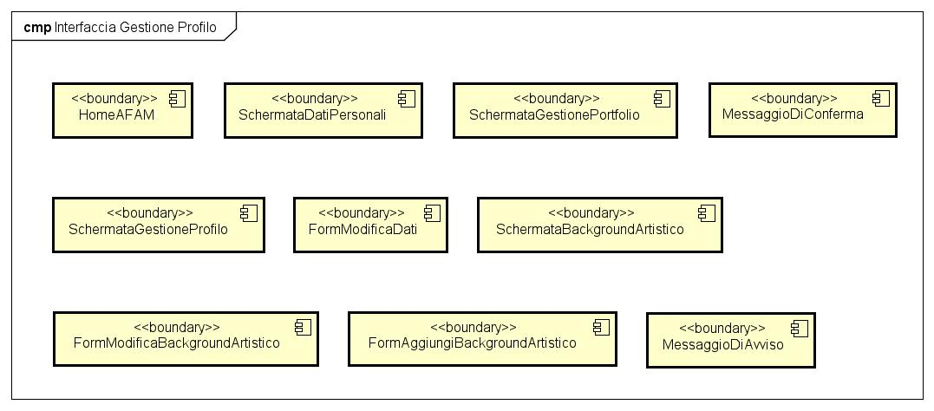

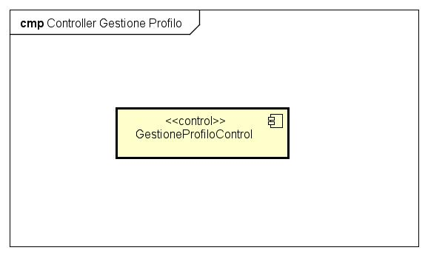

Gestione Contenuti:

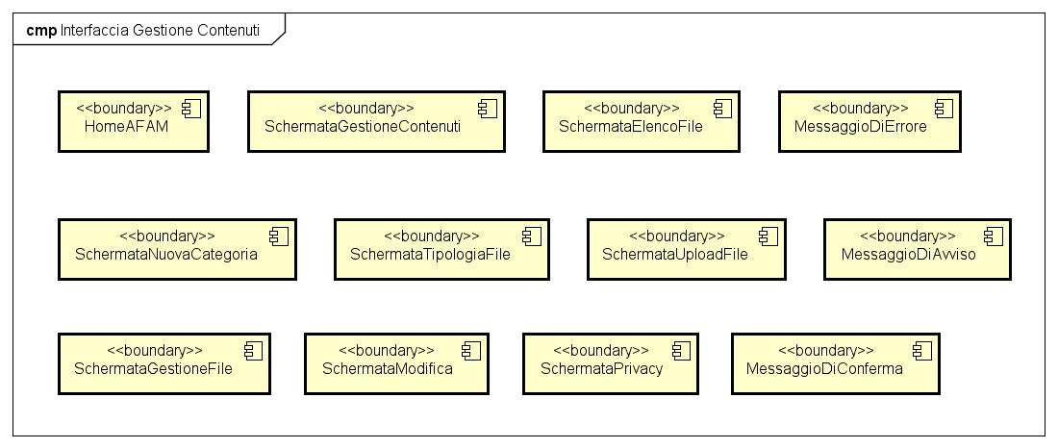

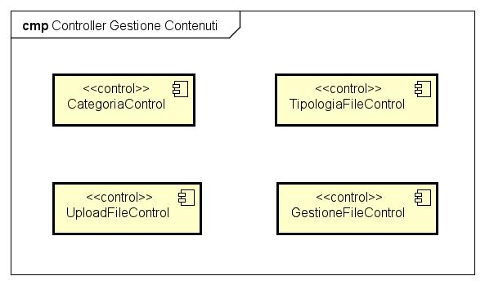

Gestione Condivisione Con Link:

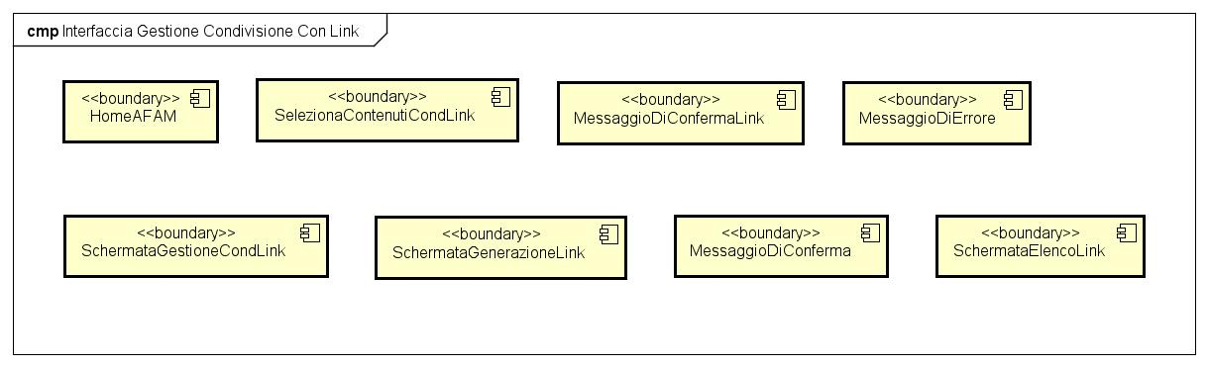

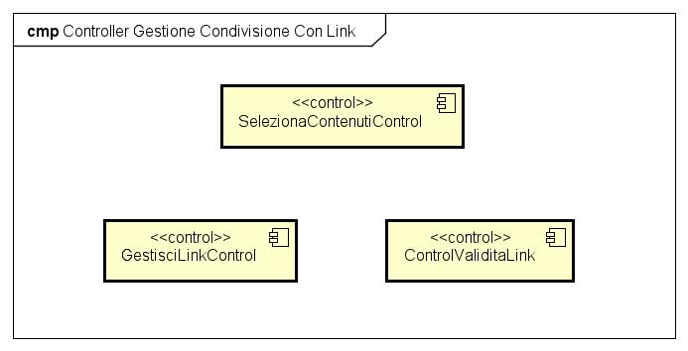

Gestione Condivisione Interna:

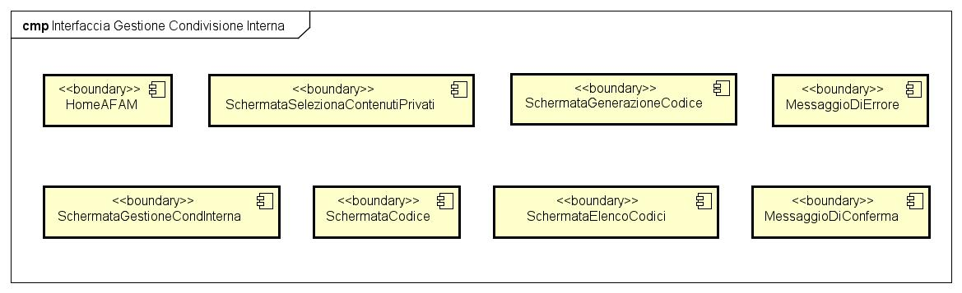

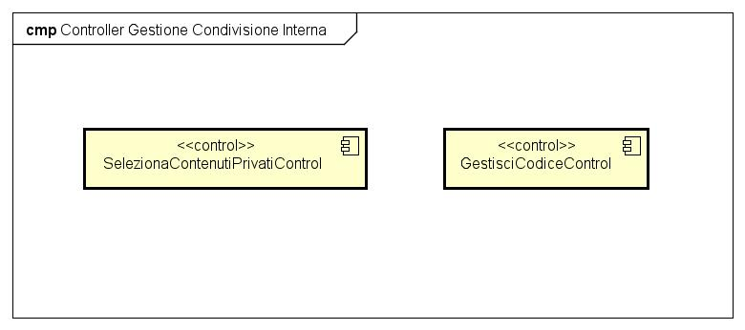

Consulta Profilo Studente:

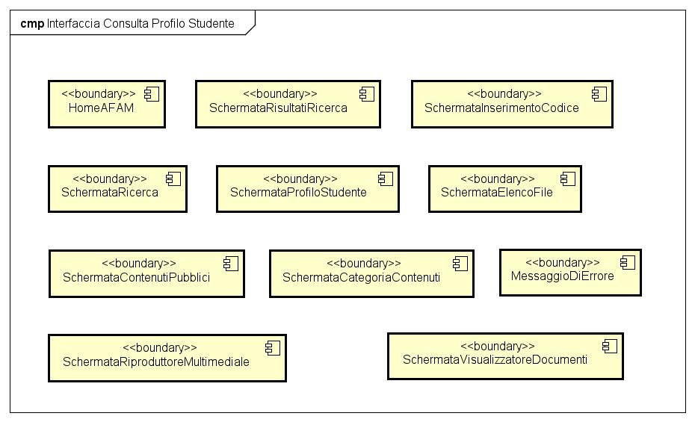

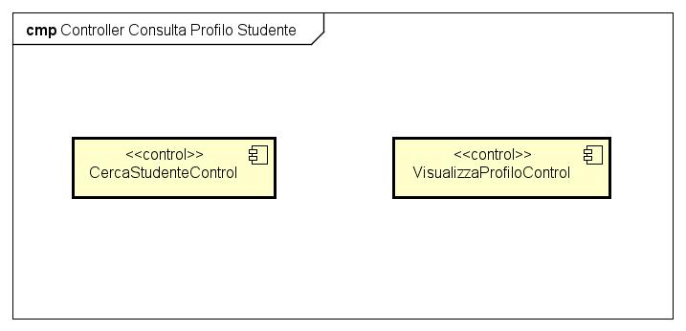

Visualizza Contenuto Tramite Link:

